Manual de implementación

Software punto de venta

Creado por: Christian Ricardo De Los Rios Ramírez
Fecha: viernes, 6 de marzo de 2026
Tabla de contenido
Contenido 1
Contenido

Bienvenida

Este es el manual de usuario con soporte técnico de punto de venta creado por Python. atreves de este documento se muestran las diferentes pantallas del sistema para poder darles su uso correcto. Se explica cómo realizar productos de venta. También como obtener el ticket y las configuraciones de mismo.
Al final de este documento aparece una ficha técnica, con los requerimientos de equipo de cómputo necesarios para que el software funcione adecuadamente.

Sobre este software
Para la acreditación de módulo 1: desarrolla software de aplicación, es necesario construir un software en el submodulo codifica software de aplicación y documental y documentar el mismo en el submodulo implementación software de aplicación. Es por esto que es manual es el producto final del submodulo lll.

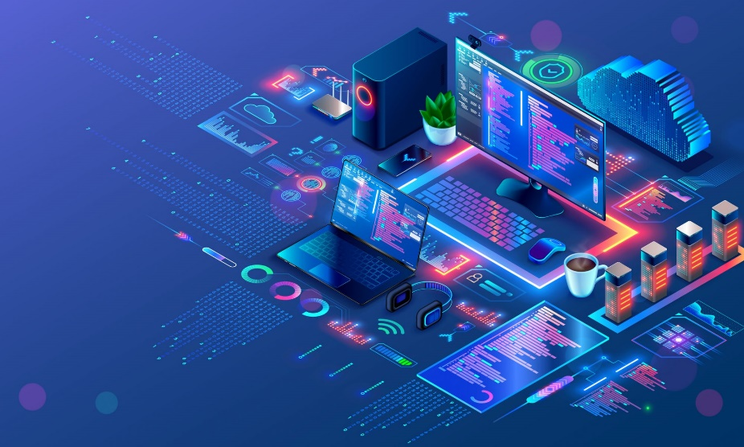

Menú Principal

